Лабораторная работа 1

Отчёт

Новосельцев Данила Сергеевич

Содержание

# Лабораторная работа 5

Новосельцев.Д.С. НФИбд-02-20

Цель работы: приобретение практических навыков установки операционной системы на виртуальную машину, настройки минимально необходимых для дальнейшей работы сервисов.

Ход работы:

Загрузил Virtualbox на свой компьютер.

Создал новую виртуальную машину. Указал имя виртуальной машины, тип операционной системы — Linux, Ubuntu. 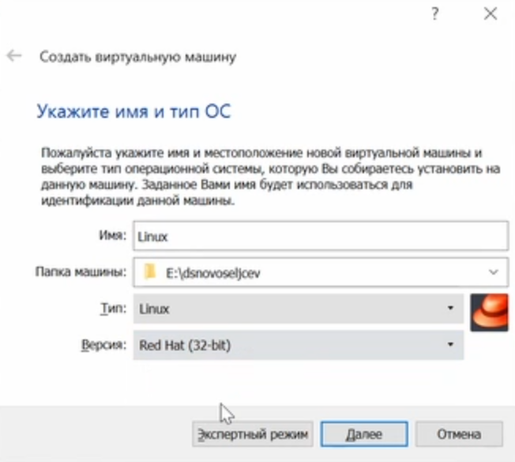 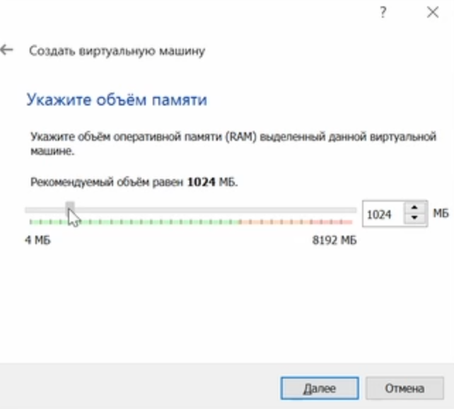 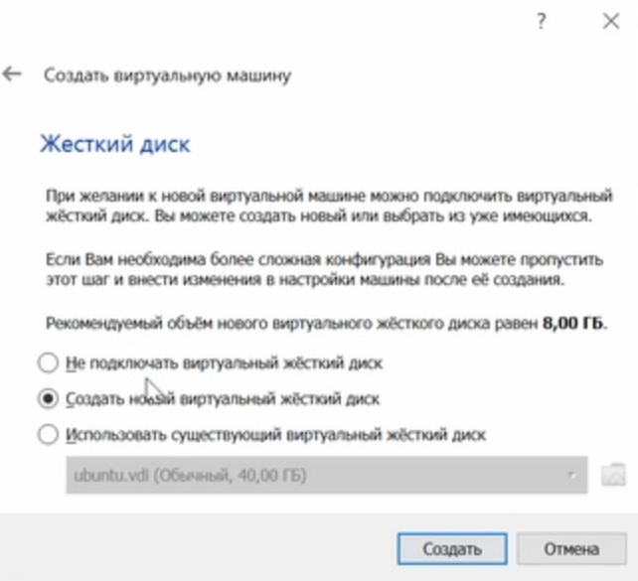 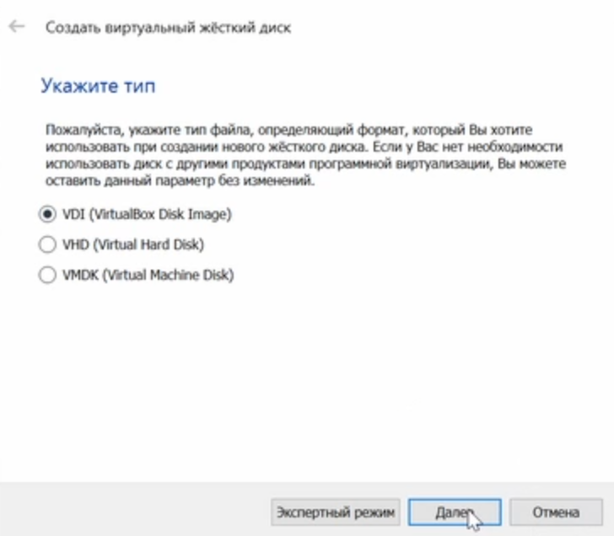 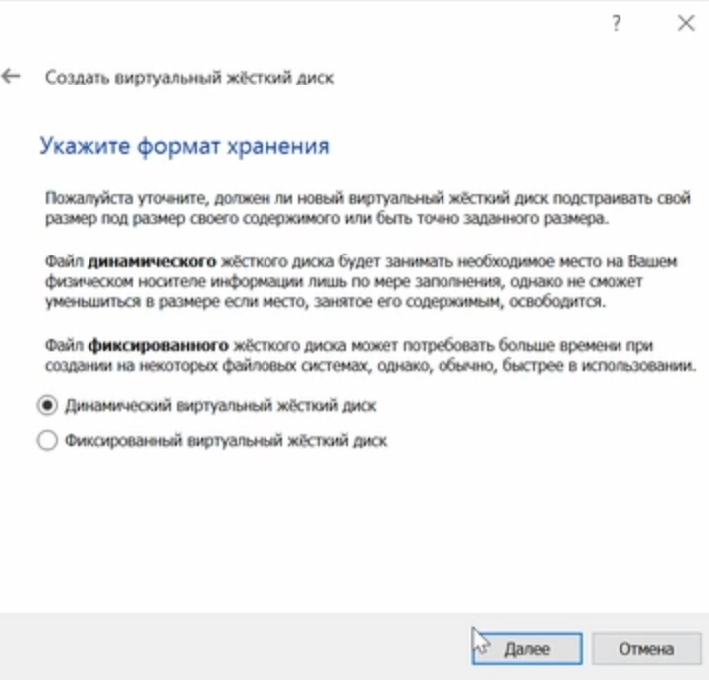 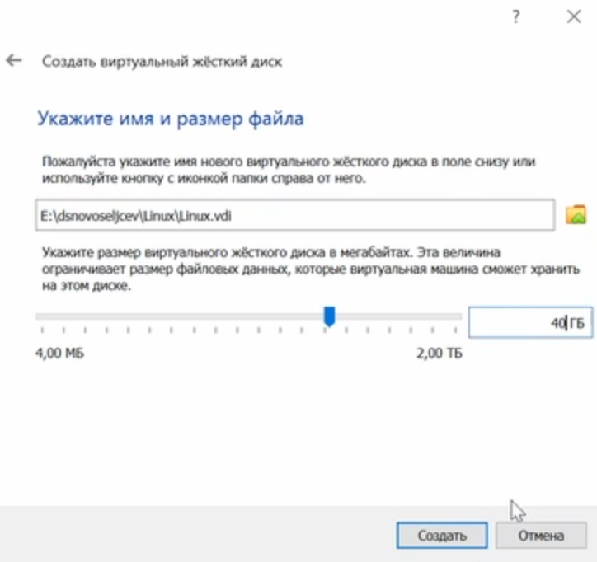 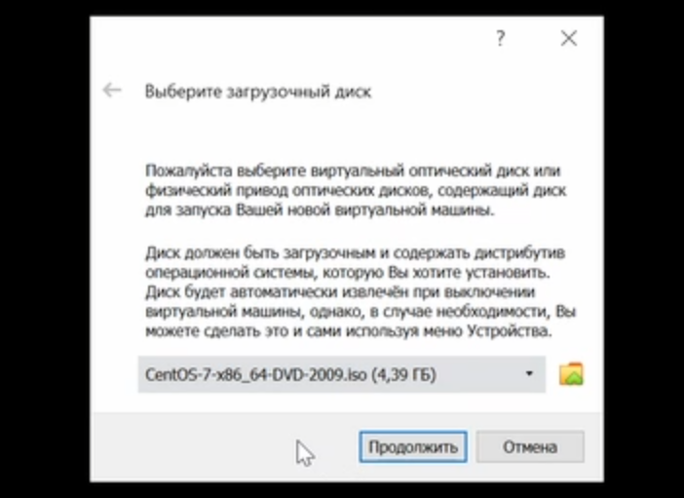 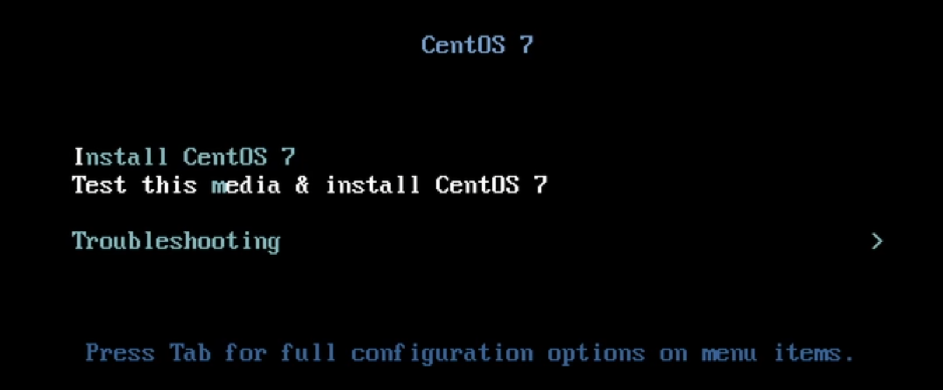 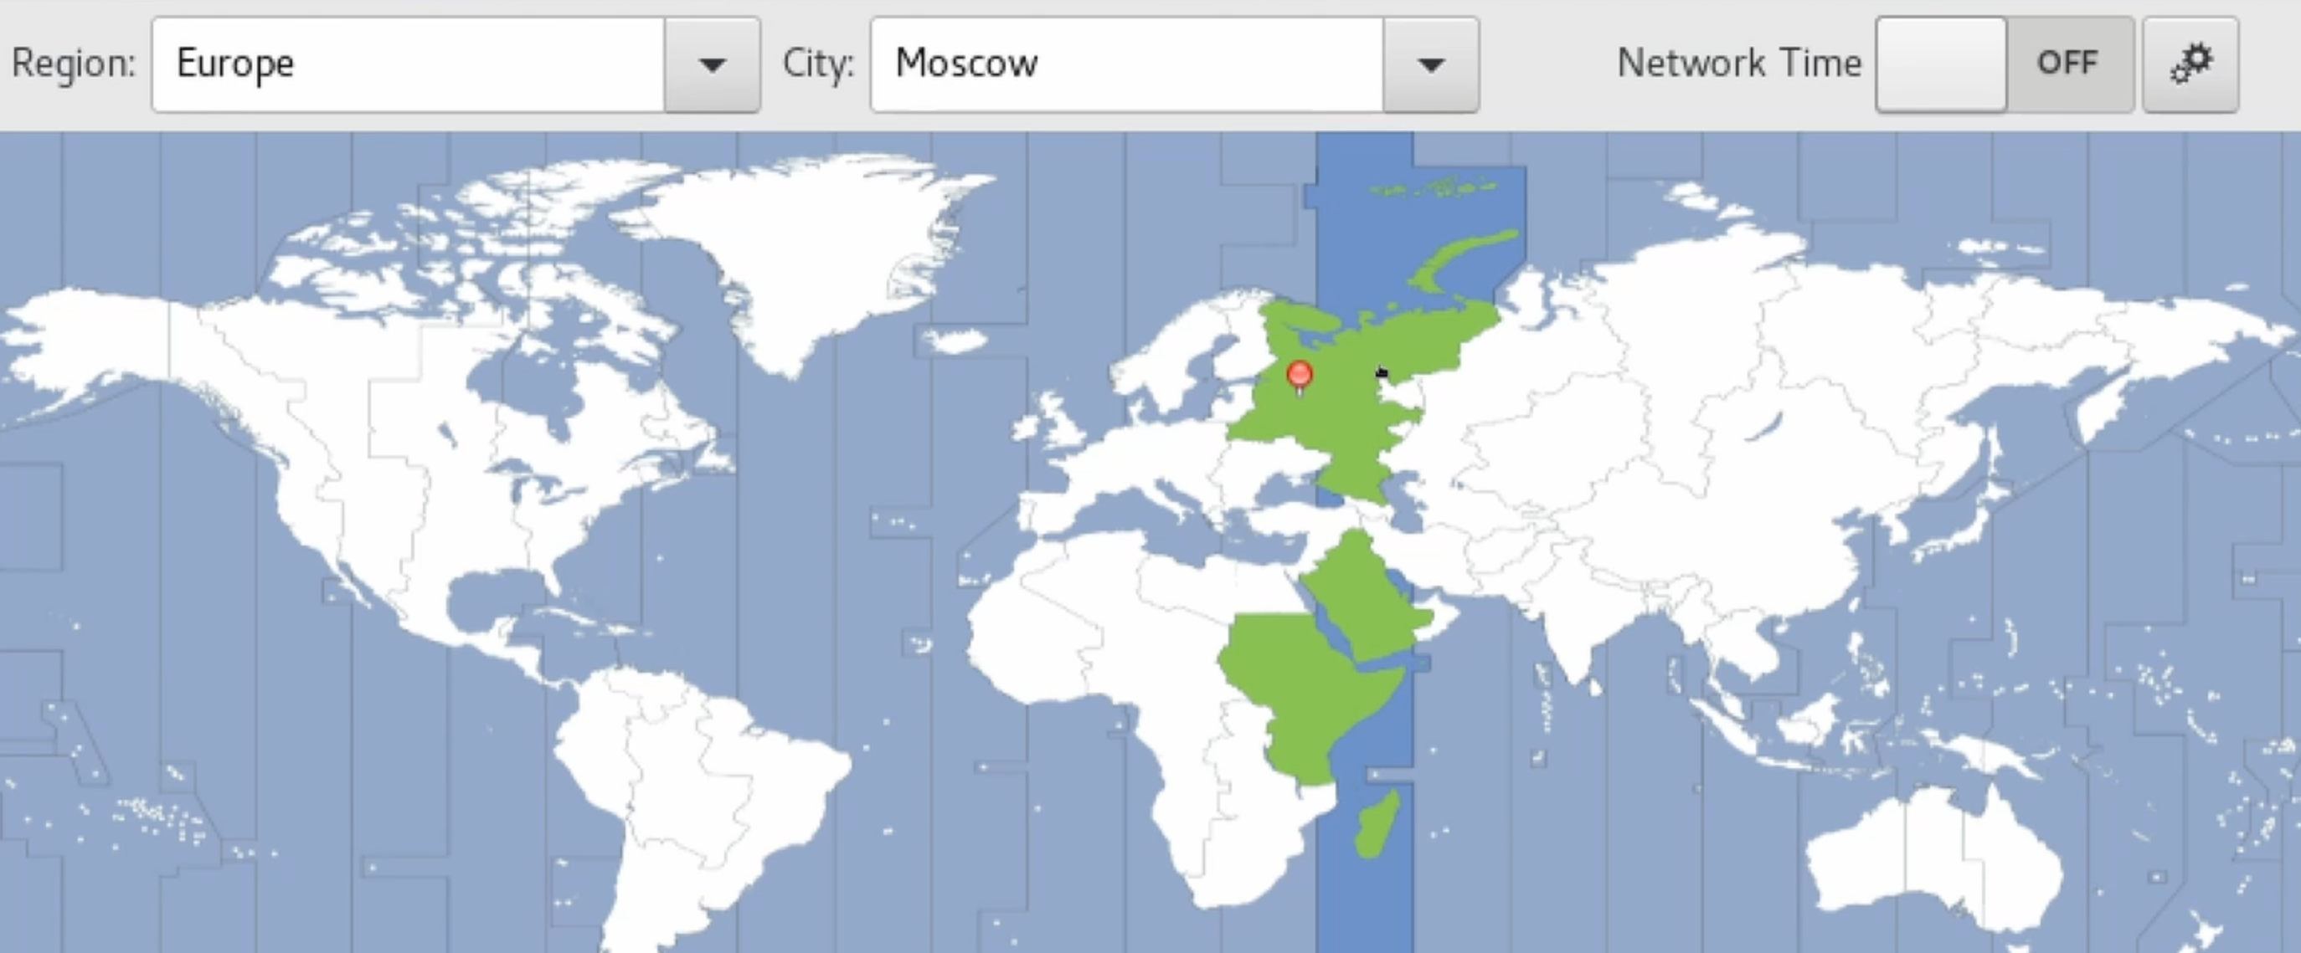 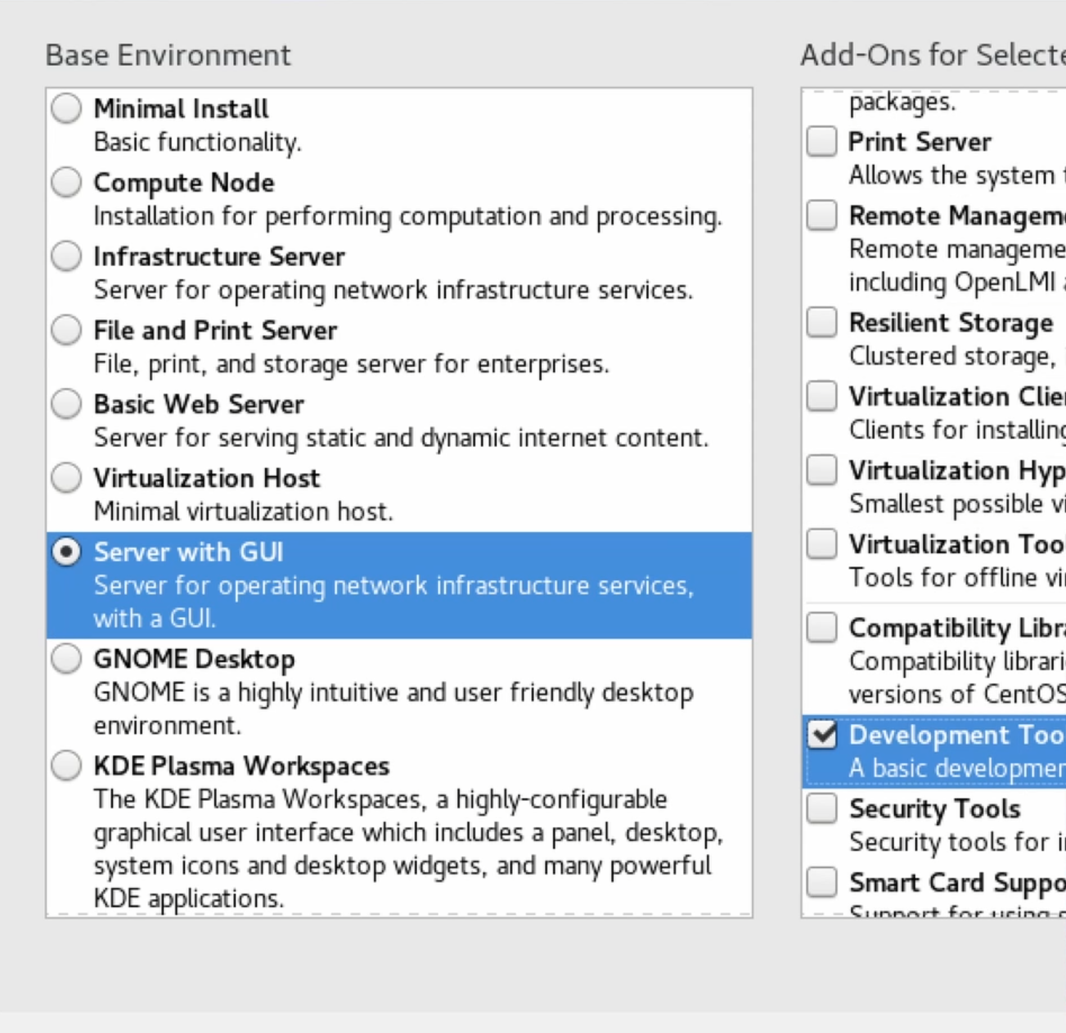 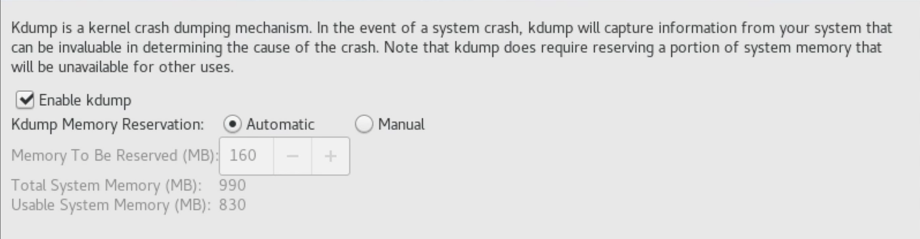 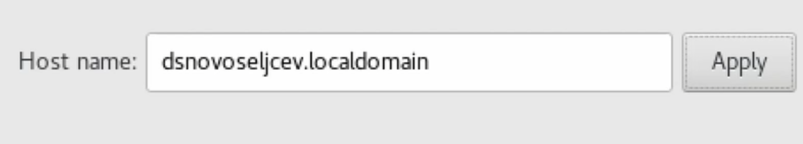 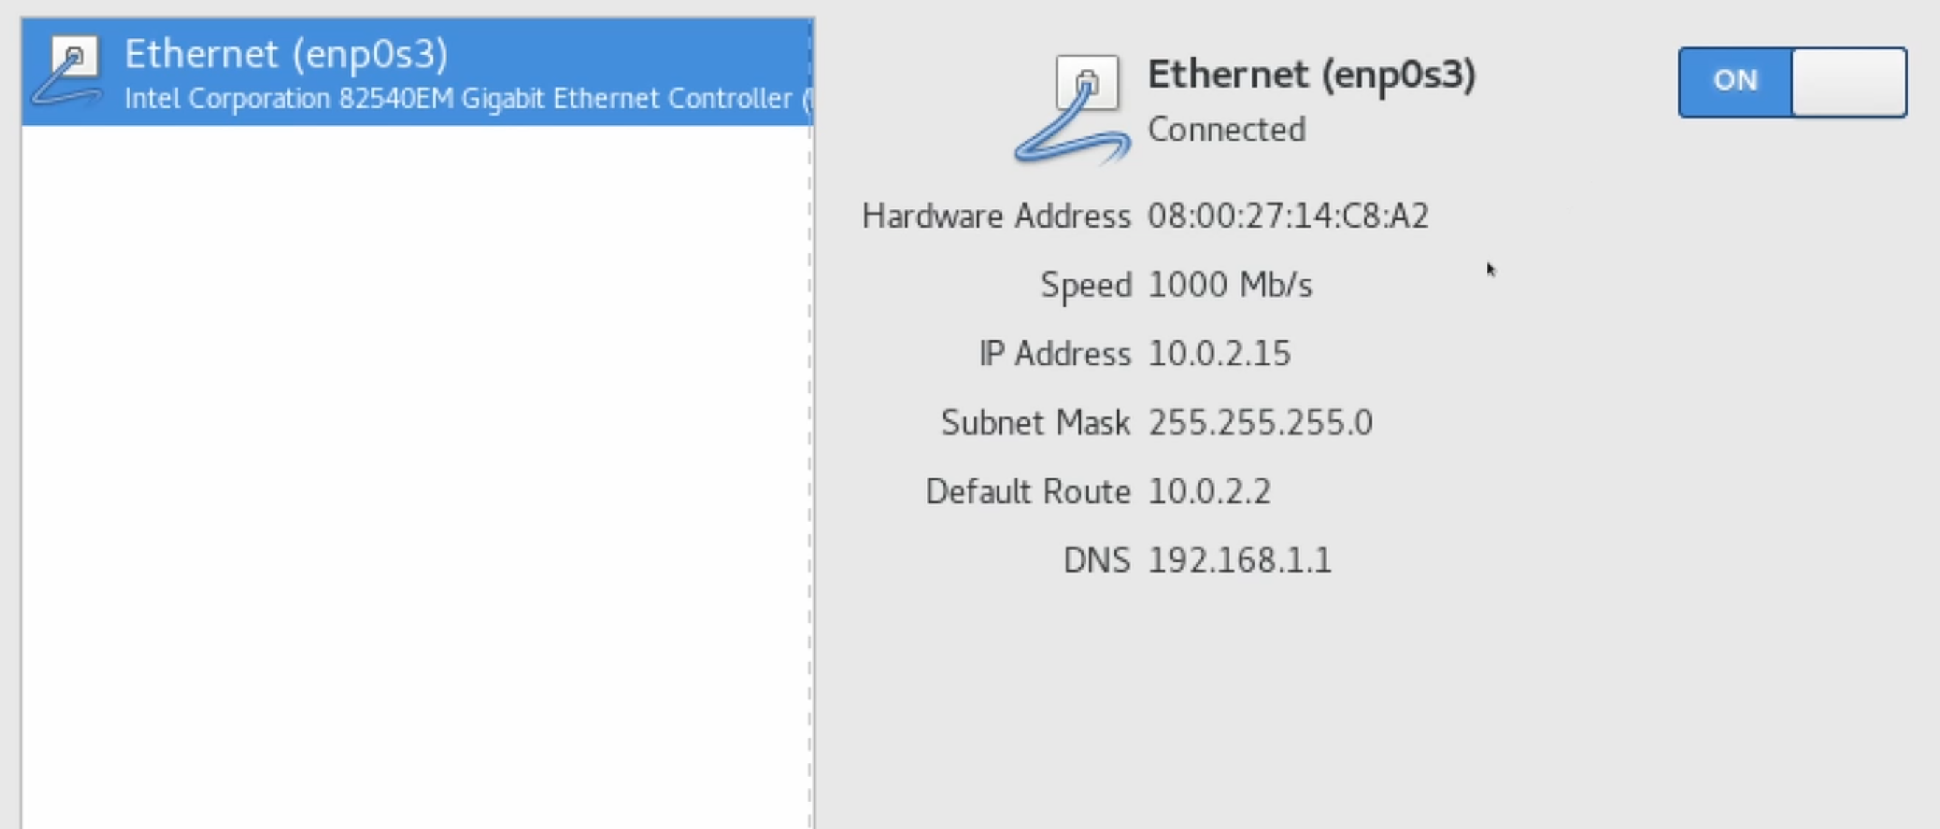 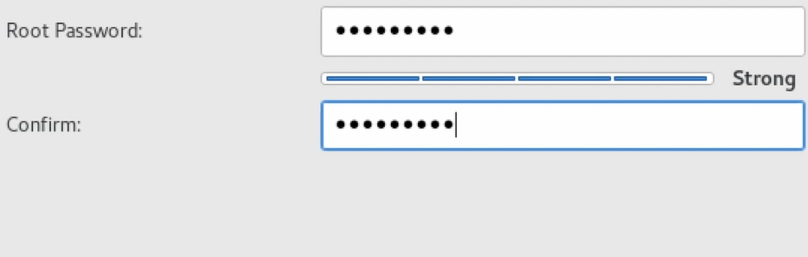 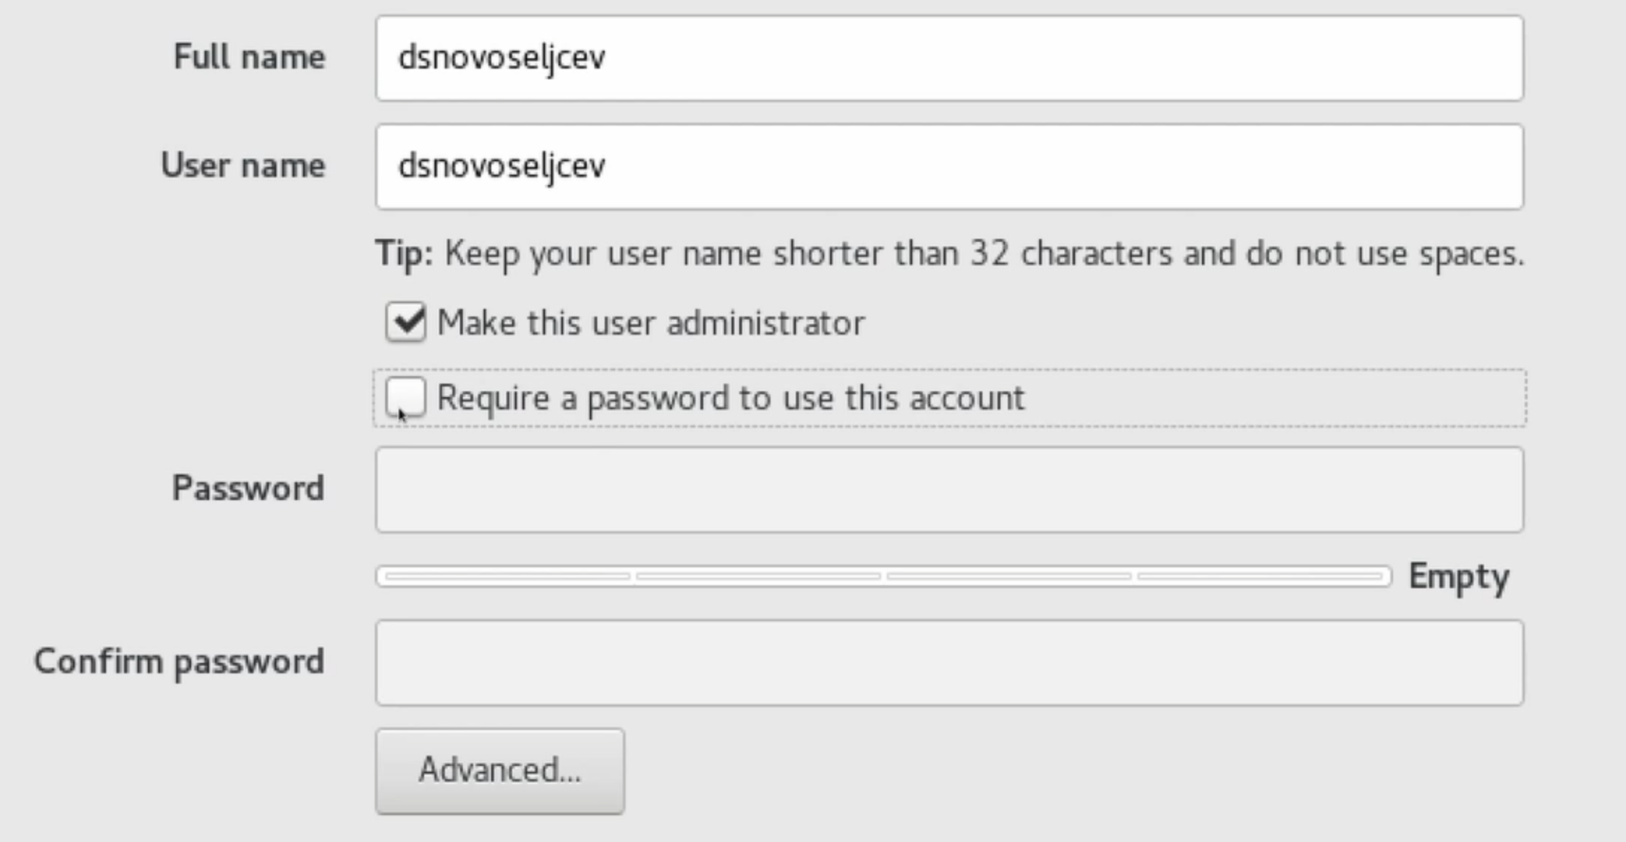

Дождался загрузки графического окружения и открыл терминал.

С помощь команды dmesg | grep -i «то, что я ищу» получил следующую информацию:

1. Версия ядра Linux (Linux version). 
2. Частота процессора (Detected Mhz version). 
3. Модель процессора (CPU0). 
4. Объём доступной оперативной памяти (Memory available). 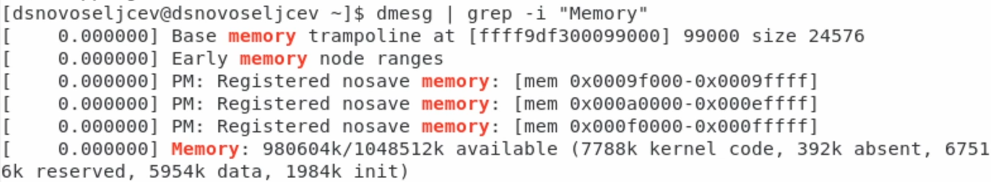
5. Тип обнаруженного гипервизора (Hypervisor detected). 
6. Тип файловой системы корневого раздела. 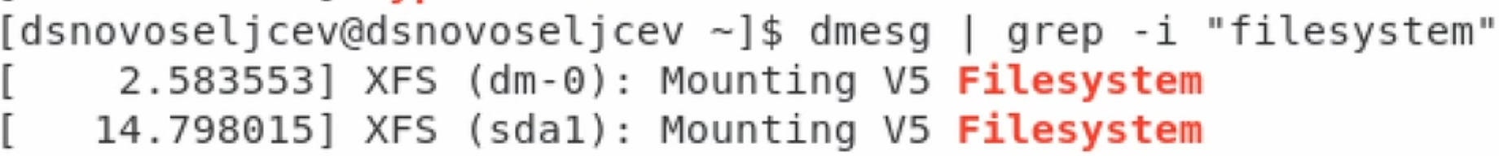
7. Последовательность монтирования файловых систем. 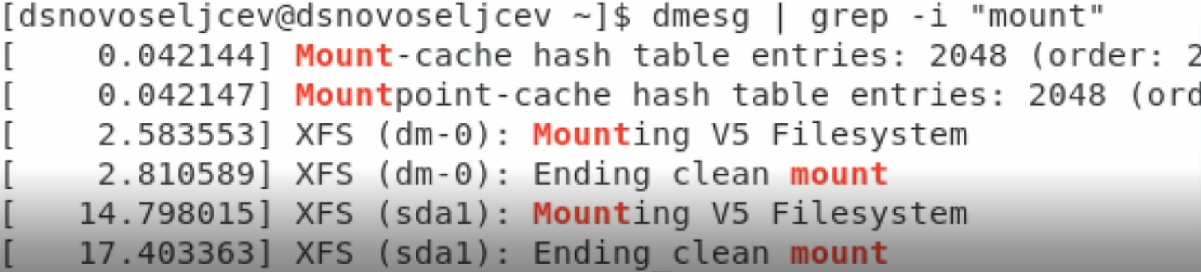

Вывод: приобрёл практические навыки установки операционной системы на виртуальную машину, настройки минимально необходимых для дальнейшей работы сервисов.

Ответы на контрольные вопросы:

1. Учётная запись содержит данные о пользователе, необходимые для регистрации в системе и дальнейшей работы с ней.
   * Команда man используется для получения справки о любой команде системы. Например, команда man is выведет справку об использовании команды is, которая выводит содержимое каталога.

* Для перемещения по файловой системе используется команда cd. Например, чтобы перейти в каталог home надо написать cd /home.
* Для просмотра содержимого каталога используется команда ls. Например,

чтобы отобразить содержимое текущей директории с добавлением к именам символов, характеризующих их тип, надо написать ls -F.

* Команда du позволяет определить размер файла или каталога, применяется вместе с дополнительными операторами. Например, df –h — представляет данные о размере в удобном для восприятия формате.
* Команда mkdir создаёт новую директорию. Например, если ввести сочетание mkdir –p можно создать полную структуру подкаталогов. Команда rm отвечает за удаление папок и файлов. Например, для рекурсивного удаления используется сочетание rm -r.
* Команда chmod изменяет разрешения доступа к файлу. Например, чтение r, изменение w и запуск x.
* Команда history показывает ранее введённые пользователем команды.

1. Файловая система - часть операционной системы, которая обеспечивает чтение и запись файлов на дисковых носителях информации. Файловая система устанавливает физическую и логическую структуру файлов, правила их создания и управления ими, а также сопутствующие данные файла и идентификацию. Конкретная файловая система определяет размер имени файла, максимальный возможный размер файла. Операционная Система Linux поддерживает множество файловых систем. Например, рассмотрим как работают файловая система Ext2. Данные сначала кэшируются и только потом записываются на диск, чем достигается высокая производительность.
2. Посмотреть список всех смонтированных файловых систем можно с помощью команды mount без параметров.
3. SIGINT - самый безобидный сигнал завершения, означает Interrupt. Он отправляется процессу, запущенному из терминала с помощью сочетания клавиш Ctrl+C. Процесс правильно завершает все свои действия и возвращает управление.